Espacialização de custos por unidade da federação no modelo de otimização da siderurgia brasileira
Nota metodológica — versão de trabalho
Modelo v20_13 · Model_Config_12 · Precos_Energia_por_Estado_v2 — 20 de julho de 2026
Esta nota registra a metodologia de espacialização de custos incorporada ao modelo de otimização da indústria siderúrgica brasileira, com o duplo propósito de documentar as decisões tomadas — e as suas justificativas — e de permitir a replicação do procedimento. Os valores numéricos apresentados correspondem ao estado atual da base de dados; a Seção 5 identifica as pendências e o efeito de cada uma enquanto não resolvida.

1. Objetivo e princípios gerais
O modelo de otimização (programação linear inteira mista, implementada em Pyomo com o solver HiGHS) representa a evolução do parque siderúrgico brasileiro entre 2023 e 2050, decidindo produção, substituição tecnológica e expansão greenfield sob restrições de emissões. Até a versão anterior, os preços de energéticos eram nacionalmente uniformes, de modo que a escolha de localização das novas plantas não tinha conteúdo econômico. A espacialização descrita aqui atribui a cada unidade da federação (UF) preços próprios de energéticos e diferenciais de custo de minério e pelota, tornando a localização uma decisão endógena do otimizador e aproximando o custo das plantas existentes das suas condições reais.
Três princípios organizam a construção. O primeiro é a rastreabilidade: cada entrada numérica tem fonte oficial identificada e registrada na planilha de cálculo (Precos_Energia_por_Estado_v2), que adota convenção de cores — amarelo para entradas editáveis, azul para valores digitados com fonte, verde para vínculos entre abas — e mantém um registro de decisões (LEIA-ME) atualizado a cada etapa. O segundo é a separação entre estrutura e nível: quando a fonte pública disponível não corresponde ao preço efetivamente pago pelo consumidor industrial, utiliza-se apenas a razão entre UFs extraída da fonte (a estrutura), aplicada sobre o nível nacional já calibrado do modelo. O terceiro é o método do diferencial: quando o custo absoluto de um insumo já está embutido nos custos operacionais das rotas tecnológicas, somam-se ao modelo apenas diferenças entre UFs, nunca o custo cheio, evitando dupla contagem.
As convenções transversais são: ano-base 2024; taxa de câmbio fixa, correspondente aos valores vigentes em 31 de dezembro do ano-base; convenção de tributos documentada energético a energético; e grafia dos energéticos idêntica à do arquivo de configuração do modelo, cujo código converte espaços em sublinhados ao carregar os dados. A Figura 1 resume o encadeamento entre fontes, abas de cálculo, saídas e modelo.
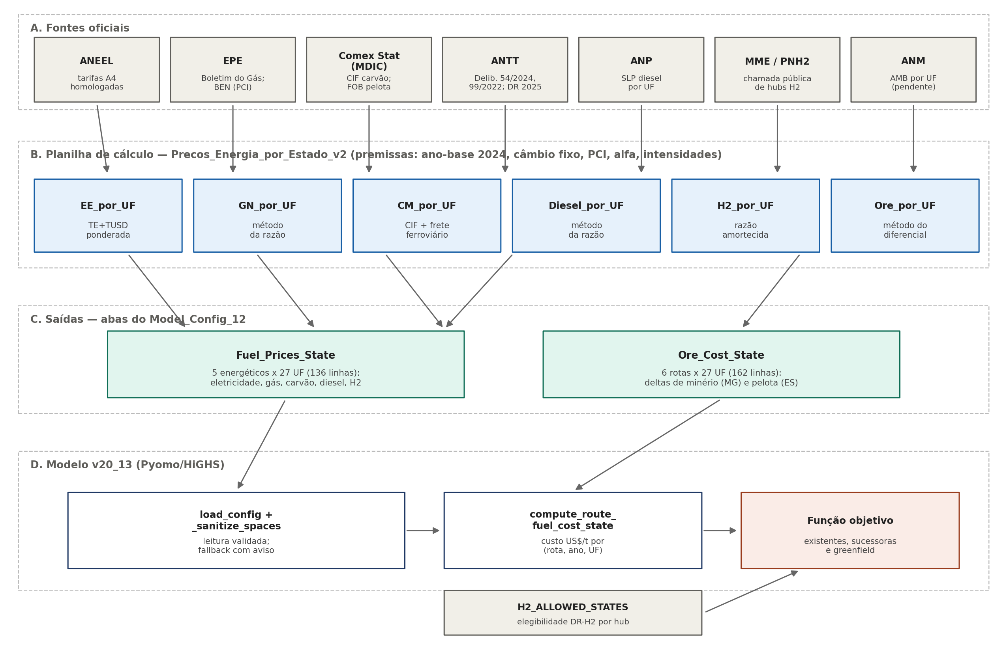
Figura 1 — Fluxograma da construção metodológica: fontes oficiais, planilha de cálculo, saídas para o arquivo de configuração e leitura pelo modelo.

2. Energéticos com preço estadual (Fuel_Prices_State)
A aba Fuel_Prices_State do arquivo de configuração recebe cinco energéticos com preço por UF (135 pares energético-estado, além do cabeçalho): eletricidade, gás natural, carvão metalúrgico, óleo diesel e hidrogênio. No código, o conjunto STATE_PRICED_FUELS define quais energéticos usam o preço estadual: quando a unidade produtiva está em uma UF com entrada na aba, o preço estadual sobrepõe o nacional; caso contrário, vale o preço nacional da aba Fuel_Prices. O carvão vegetal não integra a aba por ter preço endógeno (Seção 2.6). O Quadro 1 sintetiza o método de cada energético.
Energético | Nível (valor absoluto) | Estrutura (variação entre UFs) | Método
Eletricidade | Tarifas homologadas ANEEL | Tarifas A4 por distribuidora/UF | Média ponderada direta
Gás natural | Preço nacional do modelo | Boletim do Gás por UF | Razão
Carvão metalúrgico | CIF Comex Stat (nacional) | Frete ferroviário ANTT | CIF + adicional de frete
Óleo diesel | Preço nacional do modelo | ANP (revenda) por UF | Razão
Hidrogênio | Preço nacional do modelo | Eletricidade por UF | Razão amortecida (alfa)
Carvão vegetal | Curva endógena nacional | — (não espacializado) | Mantido nacional
Quadro 1 — Síntese dos métodos por energético.

2.1 Eletricidade
Fonte: tarifas homologadas pela ANEEL, subgrupo A4 (consumidor industrial em média tensão), somando Tarifa de Energia (TE) e Tarifa de Uso do Sistema de Distribuição (TUSD), nos valores vigentes em 31 de dezembro do ano-base. O preço de cada UF é a média das distribuidoras que nela atuam, ponderada pelo porte. Das 103 distribuidoras da base, 55 cooperativas e permissionárias de pequeno porte carregam peso zero e não afetam as médias estaduais; o preenchimento da UF dessas entidades, via conjunto de dados de agentes de distribuição do portal de dados abertos da ANEEL, é pendência de completude sem efeito numérico.

2.2 Gás natural
Fonte da estrutura: Boletim do Gás (MME), com preços ao consumidor industrial por UF. Aplica-se o método da razão: a razão entre o preço da UF e a média nacional da fonte multiplica o nível nacional do modelo. A escolha preserva a calibração nacional existente e importa da fonte apenas a informação de que se dispõe com confiança — a posição relativa dos estados.

2.3 Carvão metalúrgico importado
O nível é o preço CIF nacional das importações de hulha betuminosa não aglomerada (Comex Stat/MDIC, NCM 2701.12.00): 198,14 US$/t no ano-base 2024, sobre 15,6 Mt importadas. Não se diferencia o CIF por porto de entrada: carvão metalúrgico é commodity transoceânica de preço internacional único a menos de ruído de mix, e a diferenciação estadual relevante vem do transporte interno. Esta é uma decisão deliberada, registrada nas premissas.
O universo de aplicação do frete é fechado, não amostral. Das dezesseis unidades do modelo, sete operam rotas a carvão mineral; destas, três situam-se junto ao porto (Tubarão/ES ao lado de Praia Mole, Santa Cruz/RJ junto a Itaguaí-Sepetiba e Pecém/CE no complexo portuário homônimo) e pagam o CIF sem transporte adicional. As quatro unidades restantes — Ouro Branco, Ipatinga e Monlevade em Minas Gerais, e Volta Redonda no Rio de Janeiro — recebem carvão por exatamente dois corredores ferroviários, de modo que os quatro fluxos da Tabela 1 esgotam o transporte ferroviário de carvão metalúrgico da siderurgia brasileira.
Fluxo | Ferrovia | Distância (km) | Tarifa (fixa + variável) | Frete (R$/t)
Itaguaí → Ouro Branco | MRS | 463 | 7,63 + 0,2589/km | 127,50
Itaguaí → Volta Redonda | MRS | 111 | 7,63 + 0,2589/km | 36,37
Praia Mole → Ipatinga | EFVM | 460 | (18,65 + 0,1185/km) × 1,0967 | 80,23
Praia Mole → Monlevade | EFVM | 540 | (18,65 + 0,1185/km) × 1,0967 | 90,63
Tabela 1 — Fluxos ferroviários de carvão metalúrgico. Tarifas de referência: MRS, Deliberação ANTT nº 54/2024 (vigente em 31/12/2024); EFVM, Deliberação ANTT nº 99/2022, atualizada ao ano-base pelo IPCA acumulado de 2023–2024 (fator 1,0967, sujeito a conferência da deliberação de reajuste).
As distâncias derivam dos marcos quilométricos das Declarações de Rede 2025 das próprias concessionárias (soma de extensões entre pátios) e, no caso de Ipatinga, do marco da estação Intendente Câmara (km 447 da EFVM), acrescido do Ramal de Tubarão; a distância de Monlevade é estimativa por marcos, marcada para refino. Os fretes são agregados por UF com ponderação pela capacidade instalada das plantas consumidoras, resultando em adicionais de 107,33 R$/t (19,91 US$/t) para Minas Gerais e 17,24 R$/t (3,20 US$/t) para o Rio de Janeiro — neste último, a média pondera Volta Redonda, que paga frete, e Santa Cruz, que não paga. A conversão a US$/GJ usa o poder calorífico do carvão metalúrgico importado dos fatores de conversão do BEN (EPE, Balanço Energético Nacional 2026, Tabela VIII.10: 0,740 tep/t, equivalente a 7.400 kcal/kg ou 30,98 GJ/t), com os resultados da Tabela 2.
UF | Adicional de frete (US$/t) | Preço posto usina (US$/t) | Preço (US$/GJ)
MG | 19,91 | 218,05 | 7,04
RJ | 3,20 | 201,34 | 6,50
Demais UFs | 0 (CIF no porto) | 198,14 | 6,40
Tabela 2 — Preço do carvão metalúrgico por UF, ano-base 2024. Para UFs sem planta a carvão adota-se, por hipótese documentada, o CIF no porto mais próximo (novas plantas a carvão seguem o padrão litorâneo das entrantes recentes).
Tributos: adota-se o CIF puro. O imposto de importação da posição na Tarifa Externa Comum é zero e o ICMS na importação de insumo industrial é, em regra, diferido nos estados relevantes; as tarifas ferroviárias de referência são publicadas sem ICMS, conforme a sistemática da Lei nº 13.673/2018. Uma eventual revisão da convenção de tributos exigiria ajuste simultâneo nas duas pontas (CIF e frete), o que está registrado nas premissas.

2.4 Óleo diesel
Fonte da estrutura: Levantamento de Preços de Combustíveis da ANP, preço médio de revenda de óleo diesel por UF, média simples das semanas de 2024. Como o preço de revenda embute margem varejista que o consumidor industrial não paga, o valor absoluto da fonte enviesaria o nível; aplica-se por isso o método da razão sobre o preço nacional do modelo (22 US$/GJ), importando da ANP apenas a posição relativa das UFs. A materialidade é baixa — 0,378 GJ/t, presentes apenas na rota BF-BOF a carvão vegetal — e o energético foi incluído por completude.

2.5 Hidrogênio eletrolítico
O preço por UF usa razão amortecida sobre a eletricidade: H2(UF) = nível nacional × [α × EE(UF)/EE(nacional) + (1 − α)], com α = 0,72 representando a fração da eletricidade no custo nivelado do hidrogênio eletrolítico. A justificativa da amortização é física: apenas a parcela elétrica do custo varia com a UF — o investimento no eletrolisador, a água e a operação não —, de modo que a razão cheia amplificaria artificialmente as diferenças entre estados. A fração adotada apoia-se em IRENA (2020), Green Hydrogen Cost Reduction: dos conjuntos de parâmetros do relatório — eletricidade a 53 e 20 US$/MWh e investimento de 770 e 130 US$/kW nas configurações média e ótima — deriva-se fração da eletricidade entre cerca de 60% e 80% do custo nivelado, sendo α = 0,72 o ponto médio; a série Global Hydrogen Review (IEA) serve de referência secundária. Registra-se a ressalva de que a tarifa de rede A4 difere das condições de contratos dedicados de energia renovável típicos de projetos de hub; a razão captura a estrutura relativa entre UFs, não o nível absoluto de projeto.
O preço responde apenas pela condição suficiente da rota DR-H2. A condição necessária — a viabilidade de implantação — é tratada separadamente, no código, pela restrição de elegibilidade geográfica H2_ALLOWED_STATES: a rota só pode ser instalada em UFs com hub de hidrogênio divulgado em complexo portuário com relevância siderúrgica. O critério adotado é estritamente portuário-siderúrgico e resulta no conjunto {CE, PE, RN, PI, MA, RJ, ES, RS}. As evidências combinam o registro oficial da chamada pública de hubs de hidrogênio do MME no âmbito do PNH2 — primeira fase com doze projetos classificados em dezembro de 2024, incluindo os portos de Suape e Açu, e priorização de agosto de 2025 com projeto de aço verde da CSN no Rio de Janeiro — com anúncios de hub portuário de vocação siderúrgica: o complexo do Pecém, o memorando ArcelorMittal Tubarão–EDP, o programa estadual do Rio Grande do Sul e os levantamentos da CNI e do SENAI-RN para Itaqui, Parnaíba e Rio Grande do Norte. Bahia, Paraná e Minas Gerais, embora presentes na priorização do MME, foram excluídos por abrigarem hubs de vocação de fertilizantes e amônia, preservando a homogeneidade do critério; a decisão está documentada em comentário no código e é reversível.

2.6 Carvão vegetal
O carvão vegetal permanece nacional e endógeno: o modelo o representa por curva de oferta em patamares de custo, construída de baixo para cima a partir de estudos de potencial (plantio, carbonização e financiamento), e não por preço exógeno. Optou-se por não espacializar a oferta nesta versão por duas razões: a curva validada seria alterada sem ganho identificado para as questões da pesquisa; e o uso de dados observados de produção por UF como restrição de oferta seria endógeno, já que a produção se concentra onde as plantas consumidoras estão. A aba Charcoal_Supply_State do arquivo de configuração permanece intencionalmente vazia, com registro dessa intenção.

3. Minério de ferro e pelota — método do diferencial

3.1 Princípio
Os custos operacionais das rotas provêm de estudos acadêmicos que não desagregam matérias-primas; o custo do minério está, portanto, embutido em nível desconhecido. A solução não exige conhecê-lo: como esse nível é idêntico para uma mesma rota em qualquer UF, ele se cancela em toda comparação entre estados. Adiciona-se então à função objetivo apenas o diferencial Δ(rota, UF) = intensidade(rota) × [preço do insumo na UF − preço na UF âncora], composto exclusivamente por grandezas observáveis com fonte oficial. Somar o preço cheio do minério, em vez do diferencial, contaria duas vezes a parcela já embutida. A Figura 2 ilustra o raciocínio.
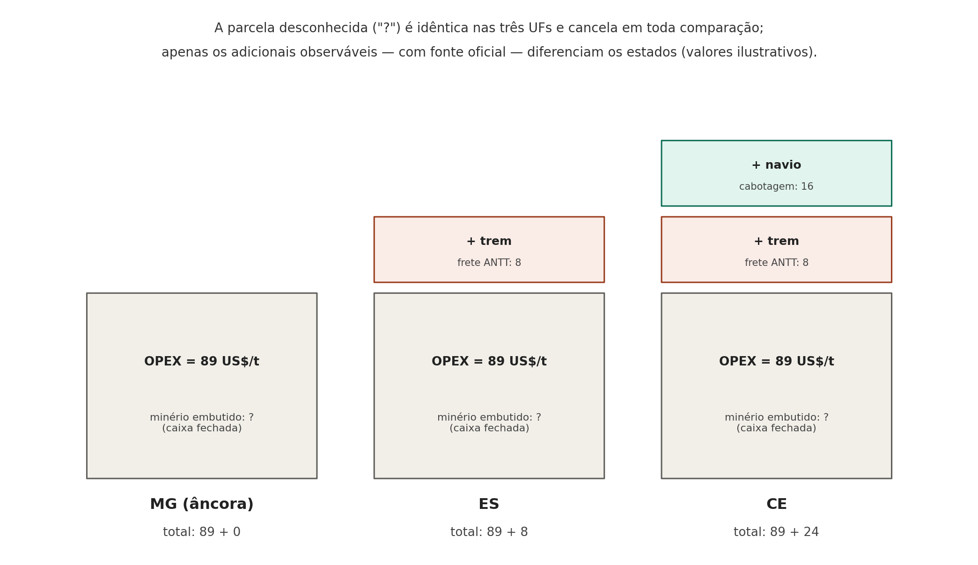
Figura 2 — Método do diferencial: a parcela embutida (desconhecida, idêntica entre UFs) permanece intocada; apenas os adicionais observáveis diferenciam os estados. Valores ilustrativos.

3.2 Famílias de rota e âncoras
O diferencial aplica-se em duas famílias, definidas pelo insumo. As rotas a minério comum — BF-BOF a carvão mineral, a carvão vegetal e com CCS, e a rota IBT de redução a biomassa, que aceita finos sem aglomeração — usam âncora em Minas Gerais, onde está a frota dominante, com intensidade de referência de 1,6 t de minério por tonelada — valor com citação direta na worldsteel ('Raw materials': 1,6 t de minério por tonelada de gusa); via BOF com carga de sucata, o fact sheet da associação indica 1,37 t por tonelada de aço bruto, e a base adotada — gusa — fica documentada. Os fretes intraestaduais curtos de MG são desprezados por definição da âncora, o que está registrado. As rotas de redução direta (DR a gás natural e a hidrogênio) usam pelota DR-grade, com âncora no Espírito Santo e intensidade de 1,45 t/t, consistente com a referência Midrex/IIMA de cerca de 1,4 t de óxido por tonelada de DRI (documento específico em confirmação). A rota EAF não consome minério e não carrega termo algum — imunidade estrutural que constitui, por si, um diferencial locacional da rota. O prêmio de preço da pelota DR-grade sobre o minério comum é atributo da rota, constante entre UFs, e portanto cancela no diferencial; a sensibilidade sobre esse nível é análise ortogonal, registrada como trabalho futuro.

3.3 Geografia da pelota DR-grade
A redução direta exige pelota com teor de ferro superior a cerca de 67% e baixa ganga, porque, sem a etapa de fusão do alto-forno, as impurezas não são removidas em escória. O insumo da rota DR nasce, assim, na pelotizadora, não na mina. O parque brasileiro conta com onze usinas de pelotização — oito no Espírito Santo (complexo de Tubarão), duas em Minas Gerais e uma em São Luís (MA) —, o que fundamenta a âncora capixaba. A unidade maranhense processa minério de Carajás: o insumo é paraense, mas o produto DR-grade embarca no Maranhão; Marabá dispõe de mina, não de pelotização. O diferencial do MA é a diferença entre os preços FOB de exportação de pelota por UF de origem (Comex Stat, NCM 2601.12.10, extração de 19/07/2026): 110,67 US$/t por São Luís contra 127,49 US$/t por Tubarão em 2024, resultando em −16,82 US$/t de pelota, ou −24,4 US$/t de aço para as rotas DR maranhenses. O sinal negativo carrega uma ressalva registrada: o FOB por UF mistura pelota de alto-forno e DR-grade, e o desconto maranhense pode refletir composição de produtos, não vantagem locacional pura. Decidiu-se adotar o valor observado no caso-base — coerente com o princípio da rastreabilidade, já que o truncamento em zero seria hipótese sem fonte — acompanhado de análise de sensibilidade com diferencial nulo, acionável por chave nas premissas da planilha: se o Maranhão for selecionado nos dois cenários, o achado é sólido; se apenas no observado, a localização da redução direta revela-se sensível ao preço relativo da pelota, resultado relevante por si. Registra-se como desenvolvimento a acompanhar o briquete de minério, com duas usinas em operação em Tubarão (capacidade da ordem de 6 Mt/ano): aglomeração alternativa apta à carga de redução direta que, no presente, reforça a âncora no Espírito Santo.

3.4 Cálculo dos diferenciais da família a minério comum
Os fluxos ferroviários e tarifas da Tabela 3 produzem, com ponderação por capacidade e conversão cambial, diferenciais de +20,09 US$/t de aço para o Espírito Santo e +21,61 US$/t para o Rio de Janeiro, em relação à âncora mineira. O diferencial de preço de mina do Pará vem do Anuário Mineral Brasileiro (ANM, AMB 2022, ano-base 2021, Tabela 1.1 — produção comercializada beneficiada da substância ferro): preços implícitos de 558,9 R$/t em Minas Gerais e 648,0 R$/t no Pará, diferencial de +16,53 US$/t de minério, ou +26,4 US$/t de aço para rotas de alto-forno paraenses. Três ressalvas acompanham o dado: 2021 foi ano de pico de preços, de modo que a razão entre estados é mais estável que os níveis; o valor comercializado é preço realizado de venda, não custo de lavra; e o minério de maior teor de Carajás rende mais aço por tonelada, efeito de segunda ordem não capturado pela intensidade única — o viés resultante é contra o Pará, direção conservadora. A coerência do sinal é corroborada por fonte independente: os finos exportados em 2024 saíram a 75,86 US$/t FOB pelo Pará contra 73,21 por Minas Gerais.
Para os fluxos marítimos — minério recebido pelo Ceará e pelota destinada a estados sem pelotização — o modo de transporte é a cabotagem, estabelecido por eliminação verificável: não há ligação ferroviária operacional entre São Luís e Pecém (a Transnordestina permanece inacabada e a EFC termina em Ponta da Madeira), e o transporte rodoviário de granel em escala de milhões de toneladas por cerca de 900 km é economicamente proibitivo; o Anuário Estatístico Aquaviário da ANTAQ registra o fluxo de cabotagem de minério correspondente, e a planta de Pecém opera terminal dedicado de recebimento de granéis. Como não há tarifa pública de cabotagem, adota-se como proxy o spread CIF−FOB do carvão importado no ano-base (Comex Stat 2024: 198,14 − 182,02 = 16,12 US$/t), que corresponde ao custo observado de frete marítimo e seguro de granel sólido até porto brasileiro — premissa registrada em célula editável com fonte anotada.
Fluxo | Ferrovia | Distância (km) | Tarifa (fixa + variável) | Frete (R$/t)
Itabira → Tubarão | EFVM | 550 | (16,03 + 0,0831/km) × 1,0967 | 67,70
Casa de Pedra → Volta Redonda | MRS | 340 | 7,63 + 0,1639/km | 63,36
Casa de Pedra → Itaguaí (Sta. Cruz) | MRS | 450 | 7,63 + 0,1639/km | 81,39
Tabela 3 — Fluxos ferroviários de minério (mina → usina). Tarifas de referência de minério de ferro das mesmas deliberações da Tabela 1; distâncias de Casa de Pedra estimadas por marcos quilométricos, marcadas para refino.

3.5 Leitura econômica
A espacialização instala no modelo duas forças de sentidos opostos para as rotas a carvão mineral: o carvão importado favorece o litoral (no Espírito Santo, 13,5 US$/t de aço mais barato que em Minas Gerais), enquanto o minério favorece Minas (20,1 US$/t contra o Espírito Santo). O saldo, da ordem de +7 US$/t contra o litoral para as rotas de alto-forno, passa a ser arbitrado pelo otimizador em conjunto com os demais custos — e não imposto por hipótese. A rota EAF, imune ao minério e pouco intensiva em carvão, responde essencialmente a eletricidade e gás, com padrão locacional próprio.

4. Implementação computacional e validação
A leitura dos dados adiciona ao carregador de configuração dois blocos: a extensão da aba Fuel_Prices_State (com o conjunto STATE_PRICED_FUELS ampliado para eletricidade, gás natural, carvão mineral, óleo diesel e hidrogênio) e a nova aba Ore_Cost_State (rota × UF), com validação explícita de colunas e comportamento de recuo — na ausência da aba, o modelo executa como antes, com aviso. A sanitização de nomes (espaços em sublinhados) aplica-se também às chaves do diferencial de minério, evitando divergência silenciosa de grafia entre planilha e código. O diferencial é injetado na função que computa o custo de combustível por rota, ano e estado; como toda a montagem da função objetivo — plantas existentes, sucessoras e greenfield — consome essa função, o termo se propaga sem alteração adicional de código.
A validação numérica usou a decomposição da diferença de custo entre Espírito Santo e Minas Gerais. Com o minério isolado, a rota BF-BOF a carvão mineral apresentou diferença de +21,28 US$/t (diferencial de minério de +20,09 mais energéticos); com os energéticos estaduais ativados, a diferença caiu para +7,69 US$/t, sendo o efeito previsto do carvão estadual de −13,54 US$/t e o observado de −13,59 — o resíduo corresponde ao diesel. A rota EAF variou de +1,40 para +1,14 US$/t, exatamente o efeito dos 0,4 GJ/t de carvão da rota, sem traço do diferencial de minério, confirmando a imunidade estrutural. Registra-se uma implicação contábil: os valores reportados como custo de combustível nos resultados passam a conter o diferencial de minério; a segregação em coluna própria na extração de resultados é aprimoramento previsto.

5. Pendências e limitações
As pendências de dados de entrada foram integralmente resolvidas: preço de mina por UF (AMB/ANM), FOB de pelota por UF de origem (Comex), premissa de cabotagem (proxy do spread CIF−FOB) e poder calorífico do carvão (BEN 2026) estão preenchidos com fonte anotada. A Tabela 4 consolida o que permanece aberto — itens de refinamento e documentação, nenhum bloqueante e nenhum com efeito material esperado sobre os resultados.
Item em aberto | Localização | Natureza e efeito
Documento específico da intensidade DR (~1,4 t óxido/t DRI) | Premissas!C48 | Confirmação de citação (Midrex/IIMA); valor mantido
Distâncias Monlevade e Casa de Pedra | CM_Frete e Ore_Frete | Estimativas por marcos; efeito de poucos R$/t
Fator de atualização EFVM 2024 | CM_Frete!B8 | IPCA acumulado como proxy da deliberação de reajuste
Atualização futura do AMB (base 2021) | Aba Minerio_ANM | Razão PA/MG estável; trocar quando houver edição nova
Sensibilidade do delta de pelota (chave OBSERVADO/ZERO) | Premissas!C51 | Cenário planejado; rodada extra do modelo
UF das cooperativas peso zero (ANEEL) | Aba EE_ANEEL | Completude; efeito nulo nas médias
Docstring da elegibilidade DR-H2 | Código v20_13 | Sincronizar comentário com o conjunto de UFs
Coluna própria do delta de minério nos resultados | extract_results | Aprimoramento de rastreabilidade do output
Tabela 4 — Itens em aberto após o fechamento da base de dados, com natureza e efeito explícitos.
Quatro limitações metodológicas merecem registro além dos itens da tabela. A tarifa de eletricidade A4 e o preço de revenda de diesel capturam estruturas relativas entre UFs, não os preços de contratos industriais específicos — mitigação dada pelo método da razão. O termo espacial de minério interpreta-se como diferencial locacional puro, condicionado à hipótese de que os custos embutidos nas fontes acadêmicas da OPEX não variam por estado — hipótese exata por construção do modelo, mas que transfere ao nível embutido qualquer imprecisão de calibração absoluta. O FOB de pelota por UF mistura classes de produto (pelota de alto-forno e DR-grade), o que motivou a análise de sensibilidade descrita na Seção 3.3. E a proxy de cabotagem transfere ao frete de minério e pelota o custo observado do frete de carvão — granéis sólidos de porte comparável, mas contratos distintos.

6. Fontes dos dados
ANEEL — tarifas homologadas das distribuidoras e portal de dados abertos (agentes de distribuição). EPE/MME — Boletim do Gás; EPE, Balanço Energético Nacional 2026, ano-base 2025, Tabela VIII.10 (fatores de conversão para tep médio). MDIC — Comex Stat: NCM 2701.12.00, importações (CIF e FOB, base do preço do carvão e da proxy de cabotagem); NCM 2601.11.00 e 2601.12.10, exportações por UF do produto (finos e pelotas), extrações de 16 e 19/07/2026. ANTT — Deliberações nº 54/2024 (tarifas de referência da MRS) e nº 99/2022 (EFVM), Declarações de Rede 2025 (MRS e EFVM); Lei nº 13.673/2018. ANTAQ — Anuário Estatístico Aquaviário (verificação do modo cabotagem). ANP — Levantamento de Preços de Combustíveis, série semanal por UF. MME — Chamada pública de hubs de hidrogênio (PNH2): resultado da primeira fase (dez. 2024) e priorização para o CIF-ID (ago. 2025). ANM — Anuário Mineral Brasileiro 2022, ano-base 2021, Tabela 1.1 (produção comercializada beneficiada, substância ferro). Vale — relatórios de produção e vendas (parque de pelotização; briquete). worldsteel — Raw materials (intensidade de minério do alto-forno) e fact sheet Steel and raw materials. IRENA (2020) — Green Hydrogen Cost Reduction, Abu Dhabi (fração da eletricidade no custo nivelado do hidrogênio); IEA — Global Hydrogen Review (referência secundária). Midrex/IIMA — intensidade de óxido por tonelada de DRI (documento em confirmação). Levantamentos complementares: CNI, SENAI-RN e ICCT (hubs portuários).

